开发部 | 文档编号 | rextec_20150501 | 版本 | 1.0 | 密级 | 商密A
开发部 | 项目名称 | 办公自动化系统
开发部 | 项目来源 | 常州瑞克斯信息科技有限公司

办公自动化系统
详细设计说明书

(内部资料 请勿外传)

编 写： | 潘旨权 | 日 期： | 2015-06-09
检 查： |  | 日 期：
审 核： |  | 日 期：
批 准： |  | 日 期：

版权所有 不得复制

文档变更记录
序号 | 变更（+/-）说明 | 作者 | 版本号 | 日期 | 批准
1 | 初稿 | 潘旨权 | 0.1 | 2015-06-09

1. 引言 4
1.1 编写目的和范围 4
1.2 术语表 4
1.3 参考资料 4
1.4 使用的文字处理和绘图工具 5
2. 全局数据结构说明 5
2.1 常量 5
2.1.1 审核状态 5
2.2 变量 5
3. 分层设计 5
3.1 总体架构设计 5
3.1.1 控制层 5
3.1.2 业务逻辑层 6
3.1.3 数据操作层 6
3.1.4 实体层 6
4. 模块设计 7
4.1 工作日志 7
4.1.1 用例图 7
4.1.2 数据库设计 7
4.1.3 功能设计 8
4.1.3.1 本人工作日志CRUD 8
4.1.3.2 下属工作日志查看及批示 13

引言

编写目的和范围
本详细设计说明书编写的目的是说明程序模块的设计考虑，包括程序描述、输入/输出、算法和流程逻辑等，为软件编程和系统维护提供基础。本说明书的预期读者为系统设计人员、软件开发人员、软件测试人员和项目评审人员。

术语表
序号 | 术语或缩略语 | 说明性定义
1 | OA | Office Automation办公自动化

参考资料
资料名称 | 作者 | 文件编号、版本 | 资料存放地点
《瑞克斯OA系统功能说明》 | 潘永霆  潘旨权 | v1.0

使用的文字处理和绘图工具
文字处理软件：Microsoft Office 2010， WPS
UML绘图工具：
数据库绘图工具：

全局数据结构说明

常量

字典类型表EnumerationType
定义 | 说明
enumTypeId | 主键, id-ne
parentTypeId | 外键，自关联, id
description | 描述，可通过CommonEntityLabels定义国际化, description
hasTable | 是否有独立表扩展, indicator

字典表Enumeration
定义 | 说明
enumId | 主键, id-ne
enumTypeId | 外键，关联EnumerationType.enumTypeId, id-ne
enumCode | 字典编码, short-varchar
description | 描述，可通过CommonEntityLabels定义国际化, description
sequenceId | 序号, id

状态类型表StatusType
定义 | 说明
statusTypeId | 主键, id-ne
parentTypeId | 外键，自关联, id
enumCode | 字典编码, short-varchar
description | 描述，可通过CommonEntityLabels  定义国际化, description
hasTable | 是否有独立表扩展, indicator

状态表StatusItem
定义 | 说明
statusId | 主键, id-ne
statusTypeId | 外键，关联StatusType.statusTypeId, id-ne
statusCode | 字典编码, short-varchar
description | 描述，可通过CommonEntityLabels定义国际化, description
sequenceId | 序号, id

状态变化表StatusValidChange
定义 | 说明
statusId | 外键，关联StatusItem.statusId, id-ne
statusIdTo | 外键，关联StatusItem.statusId, id-ne
statusCode | 字典编码, short-varchar
conditionExpression | 条件表达式，Long-varchar
transitionName | 变化名称, 可通过CommonEntityLabels定义国际化, name

用户偏好类型表UserPrefGroupType
定义 | 说明
userPrefGroupTypeId | 主键，id-long-ne
description | 类型名称, 可通过CommonEntityLabels定义国际化, description

用户偏好表UserPreference
定义 | 说明
userLoginId | 组合主键，外键，关联UserLogin.userLoginId, id-vlong-ne
userPrefTypeId | 组合主键,偏好标识， id-long-ne
userPrefGroupTypeId | 类型， id-long
userPrefValue | 偏好值
userPrefDataType | 偏好值对应java类型，默认为java.lang.String, id-long

全局配置表SystemProperty
定义 | 说明
systemResourceId | 组合主键,模块或properties文件名， id-long-ne
systemPropertyId | 组合主键, id-long-ne
systemPropertyValue | 值， value
description | 描述, description
可以通过EntityUtilProperties.getPropertyValue获取配置值(数据库配置覆盖properties文件配置), setSystemPropertyValue保存配置到数据库，setPropertyValue保存配置到文件。

变量
无

分层设计

总体架构设计
系统的总体架构设计采用分层模型，分为控制层、业务逻辑层、数据操作层和实体层。开发框架基于Apache OFBiz。业务层通过OFBiz的service实现，持久化采用OFBiz的实体引擎实现。页面展示基于OFBiz的form与freemarker。

控制层
控制层是系统提供给外界的功能接口，对于外部的请求，首先过滤并校验请求参数，然后才调用业务逻辑层接口，执行相应操作，对外部请求做出响应。请求处理定义在WEB-INF下的controller-[module].xml (各模块的请求定义均应被controller.xml引用)中。request中定义event对请求参数进行验证。默认所有的业务请求均采用https协议并要求用户登录。业务复杂的逻辑采用java编码的服务来处理。简单逻辑可以直接使用groovy。

业务逻辑层
业务逻辑层是为控制层提供完成系统功能的接口，主要处理一个业务的逻辑。业务逻辑层均采用java编码(开发过程中使用java语法的groovy便于调试，提高开发效率)。各模块的service定义在servicedef目录下services-[module].xml中。

数据操作层
数据操作层向业务逻辑层提供接口，为处理一个业务提供数据，调用DBMS提供的接口，完成对数据的处理。数据操作均由GenericDelegator代理，该代理类在request中可通过getAttribute(“delegator”)获取，groovy中dsl已定义，直接使用delegator变量即可。其他情况下可以通过DelegatorFactory.getDelegator(name)获取。

实体层
实体层是系统各层实质操作的数据，实体定义在entitydef/entitymodel.xml中。

模块设计

工作日志

用例图
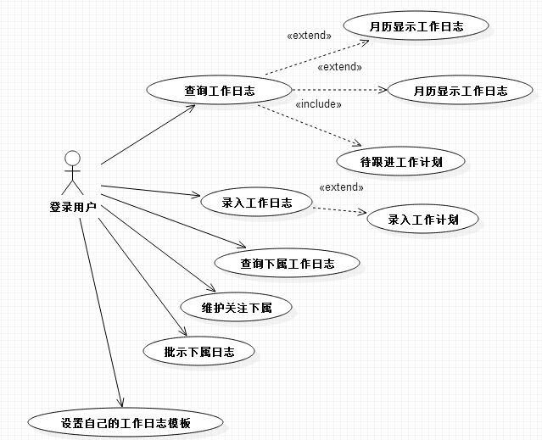
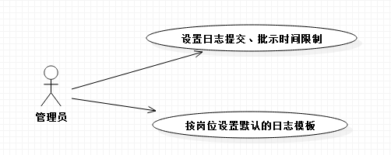

数据库设计
工作日志表TblWorkLog
定义 | 说明
workLogId | 主键，id-ne
workDate | 日志日期，date-time
partyId | 日志所属，外键，参照party表partyId
planTitle | 计划标题，short-varchar
planContent | 计划内容，富文本，very-long
logTitle | 日志标题, short-varchar
logContent | 日志内容, 富文本, very-long
reviewedBy | 批示领导, 外键, 参照party表partyId
reviewContent | 批示内容，富文本，very-long
reviewDate | 批示日期, date-time

关注下属表TblFocusUnderling
定义 | 说明
partyIdFrom | 组合主键，上级partyId，id-ne
partyIdTo | 组合主键，下级partyId, id-ne

日志模板表TblWorkLogTemplate
定义 | 说明
positionId | 组合主键，外键，参照WorkPosition.positionId, id-ne
userLoginId | 值为’_NA_’表示非个人设置模板，否则为登录用户userLoginId时，表示为个人独立设置的模板。
Template | 模板，very-long

功能设计
我的工作日志模块主要分为以下几个子模块：本人工作日志CRUD、下属工作日志查询、批示、设置关注下属、日志模板维护、日志限定时间设置。

本人工作日志CRUD
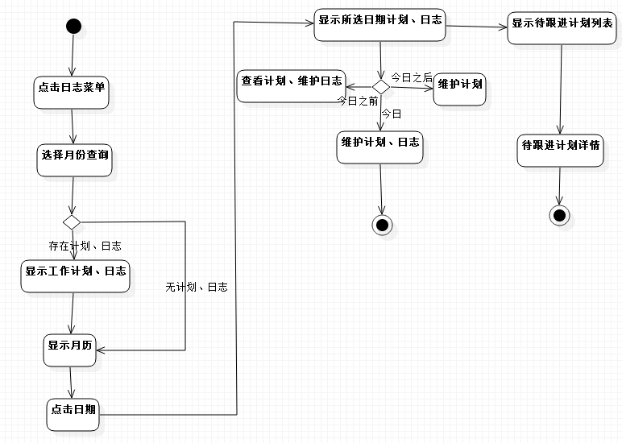
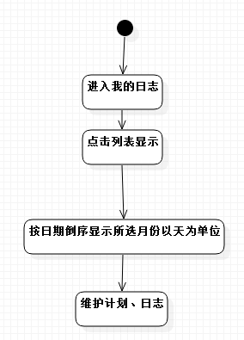

功能描述
本人工作日志的增删改查功能、查看待跟进计划(工作计划模块安排的计划)。

输入数据
选择月份查询日志；
录入计划标题、计划内容、日志标题、日志内容

输出数据
系统返回查询结果，显示所选月份每天的计划及日志情况。

业务算法和流程
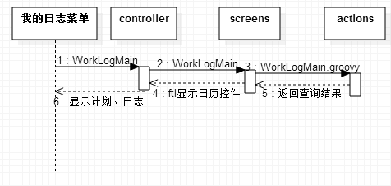
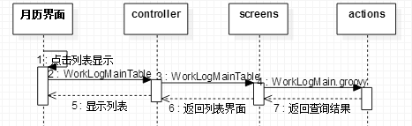
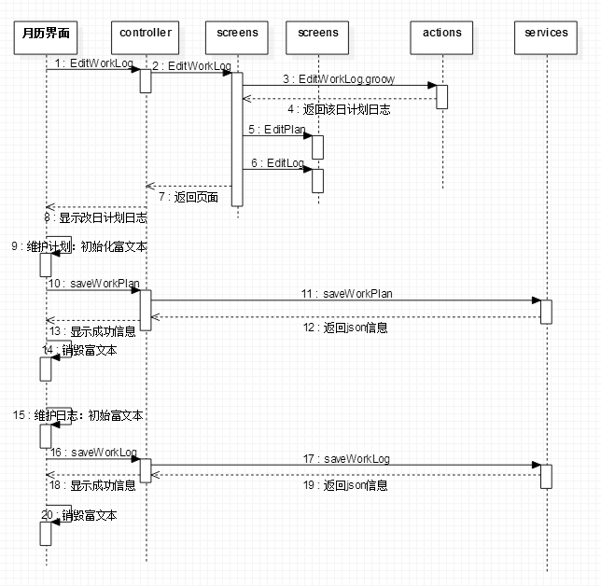

限制条件
用户默认显示本人的工作日志，不可以查看其它人的日志(下属日志在下属日志页面查看)。只能录入当日及以后的工作计划。参数设置允许提交N日之内的工作计划时能录入当日之前N天内的工作计划，否则只能录入当日级以后的工作计划。只能录入当日及限定天数之内的日志，不能录入明天及以后的日志。批示下属日志时间受参数限制，只能批示N天之内的日志。用户只能编辑自己的计划、日志，下属的只能查看。

业务编码

controller-worklog.xml
请求URL | Event | Screen | 说明
WorkLogMain |  | WorkLogMain | 工作日志月历显示
WorkLogMainTable |  | WorkLogMainTable | 工作日志表格显示
EditWorkLog |  | EditWorkLog | 编辑或查看工作日志
ListWorkSchedule |  | ListWorkSchedule | 显示待跟进工作安排
saveWorkPlan | service:saveWorkPlan | json | 保存工作计划
saveWorkLog | service:saveWorkLog | json | 保存工作日志

WorkLogScreens.xml
Screen | Actions | Widgets | 说明
WorkLogMain | WorkLogMain.groovy | WorkLogMain.ftl | 默认获取当月的工作日志。客户端用fullcalendar渲染每天的计划、日志标题。
WorkLogMainTable | WorkLogMain.groovy | WorkLogMainTable.ftl | 默认获取当月的工作日志。客户端列表倒序显示整月日志。每天一行。
EditWorkLog | EditWorkLog.groovy | EditWorkPlan.ftl  EditWorkLog.ftl | 计划或日志有内容时默认显示富文本，点击编辑按钮后才初始化编辑器。  根据4.1.3.1.5判断是否显示编辑按钮。
ListWorkSchedule | ListWorkSchedule.groovy | ListWorkSchedule.ftl | 查询当前用户需要跟进的工作安排(由工作计划模块录入)

WorkLogForms.xml
名称 | 字段/列 | 验证 | 说明

services-worklog.xml
名称 | 参数 | 实现 | 说明
saveWorkPlan | auto-attributes pk in optional  planTitle in required  planContent in required | WorkLogServices.java:saveWorkPlan | 根据workLogId是否有值判断调用creatWorkPlan还是updateWorkPlan。根据4.1.3.1.5判断是否能够保存。
saveWorkLog | auto-attributes pk in optional  logTitle in required  logContent in required | WorkLogServices.java:saveWorkLog | 根据workLogId是否有值判断调用creatWorkLog还是updateWorkLog。根据4.1.3.1.5判断是否能够保存。
createWorkPlan | planTitle in required  planContent in required | entity-auto:create
updateWorkPlan | auto-attributes pk requried  planTitle in required  planContent in required | entity-auto:update
createWorkLog | logTitle in required  logContent in required | entity-auto:create
updateWorkLog | auto-attributes pk requried  logTitle in required  logContent in required | entity-auto:update

其他说明
无。

下属工作日志查看及批示
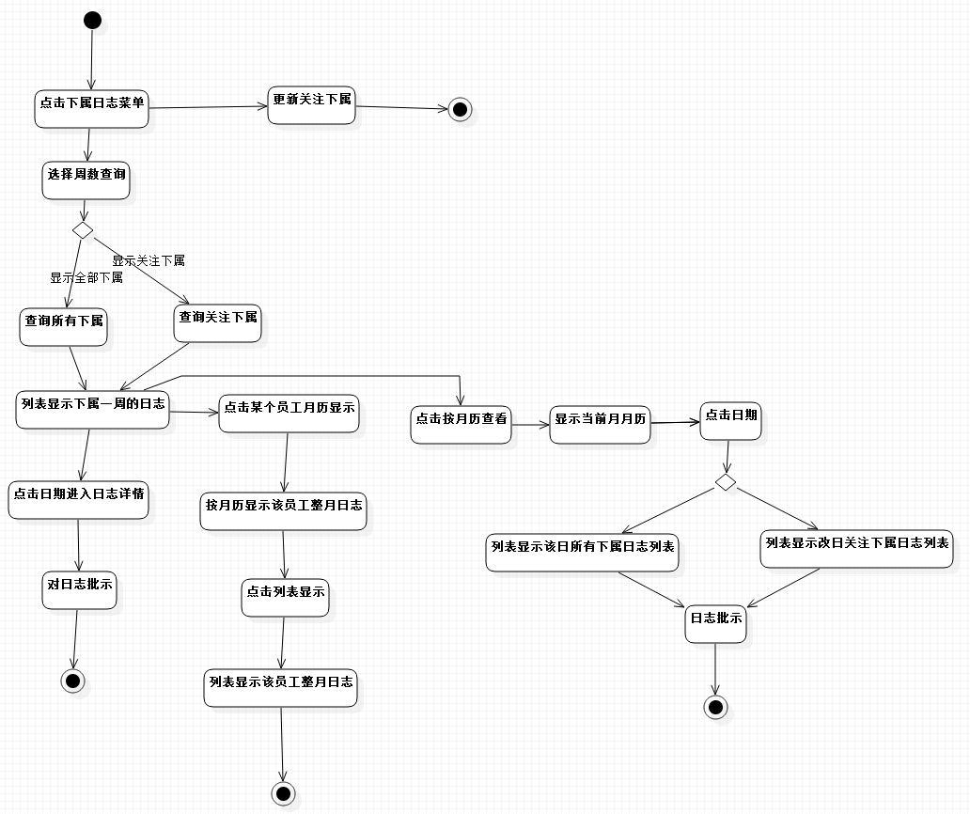

功能描述
查看及批示下属工作日志。

输入数据
选择周数查询日志；
录入批示内容

输出数据
系统返回查询结果，显示所选周每天下属的日志情况。

业务算法和流程

列表或月历展示下属日志

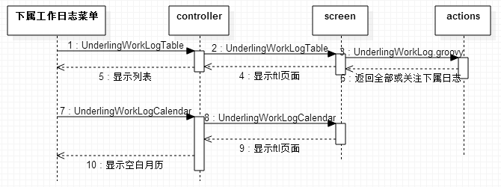
批示下属日志
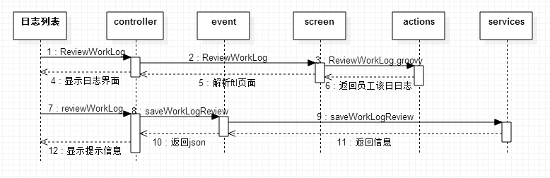
某个下属日志月历展示
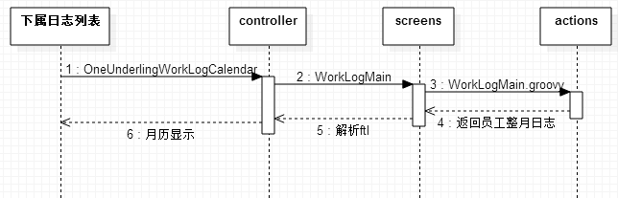
更新关注下属
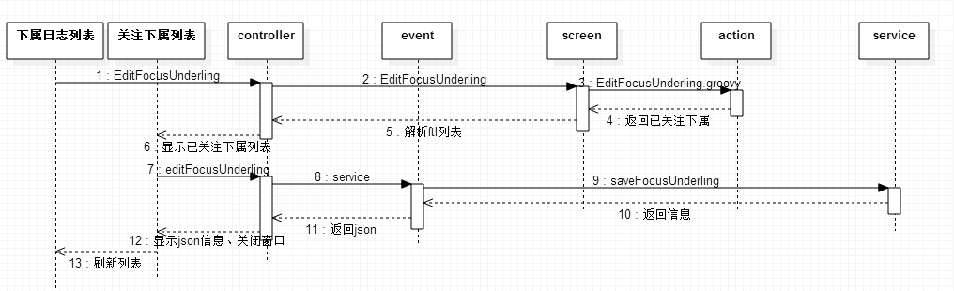

限制条件
用户默认查询关注下属的工作日志；下属未录入日志时不能做批示。

业务编码

controller-worklog.xml
请求URL | Event | Screen | 说明
UnderLingWorkLogTable |  | UnderLingWorkLogTable | 下属日志表格显示
UnderlingWorkLogCalendar |  | UnderlingWorkLogCalendar | 下属日志周历显示
ReviewWorkLog |  | ReviewWorkLog | 查看或批示日志
reviewWorkLog | service:saveWorkLogReview | json | 保存日志批示
OneUnderlingWorkLogCalendar |  | WorkLogMain | 具体下属的日志按月历显示.重用个人日志界面。
EditFocusUnderling |  | EditFocusUnderling | 更新关注下属
editFocusUnderling | service:saveFocusUnderling | Json | 保存已关注下属

WorkLogScreens.xml
Screen | Actions | Widgets | 说明
UnderLingWorkLogTable | UnderlingWorkLog.groovy | UnderLingWorkLogTable.ftl | 默认获取已关注下属本周的工作日志。客户端用fullcalendar渲染每天的计划、日志标题。
UnderlingWorkLogCalendar |  | UnderlingWorkLogCalendar.ftl | 显示空白月历。
ReviewWorkLog | ReviewWorkLog.groovy | screen:EditWorkLog  ReviewWorkLog.ftl | 重用日志维护界面(已限定只能编辑自己的日志，下属的只能查看)。  下属无日志录入时不能批示  根据4.1.3.1.5判断是否能够批示
EditFocusUnderling | EditFocusUnderling.groovy | EditFocusUnderling.ftl | 列表显示所有下属，已关注的默认勾选。点击保存按钮更新。

WorkLogForms.xml
名称 | 字段/列 | 验证 | 说明

services-worklog.xml
名称 | 参数 | 实现 | 说明
saveWorkLogReview | auto-attributes pk in required  reviewContent in required | WorkLogServices.java:saveWorkReview | 日志内容为空时不能保存批示。reviewDate为空时默认为当前日期，否则不变动。reviewBy为当前登录用户的partyId。根据4.1.3.1.5判断是否能够保存。
saveFocusUnderling | underling in required | WorkLogServices.java:saveFocusUnderling | 根据当前登录人partyId， 查询已关注列表；删除不存在的组合，添加新的组合。

其他说明
无。

工作日志参数设置
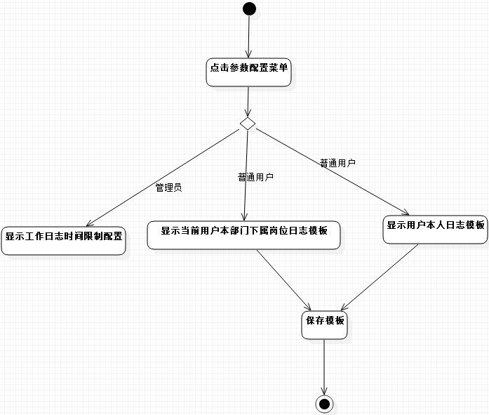

功能描述
管理员维护全局日志时间限制。普通用户维护管理自己的日志模板及部门下属的日志模板。

输入数据
日志录入时间限制；
日志模板数据

输出数据
系统返回查询结果，显示当前配置。

业务算法和流程
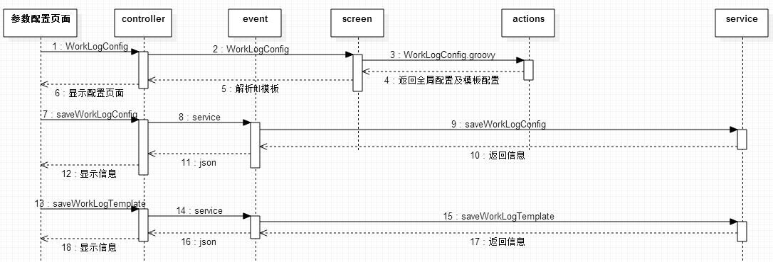

限制条件
只有管理员用户能维护时间限制。

业务编码

controller-worklog.xml
请求URL | Event | Screen | 说明
WorkLogConfig |  | WorkLogConfig | 日志配置页面
saveWorkLogConfig | Service:saveWorkLogConfig | Json | 保存日志配置
saveWorkLogTemplate | Service:saveWorkLogTemplate | Json | 保存日志模板

WorkLogScreens.xml
Screen | Actions | Widgets | 说明
WorkLogConfig | WorkLogConfig.groovy | WorkLogConfig.ftl | 根据用户是否为管理员判断是否显示日志时间限制设置。  查询主管岗位为当前用户岗位的下属岗位。根据岗位查询是否已配置日志模板。查询userLoginId与当前用户登录id一致的自己独立维护的模板。

WorkLogForms.xml
名称 | 字段/列 | 验证 | 说明

services-worklog.xml
名称 | 参数 | 实现 | 说明
saveWorkLogConfig | planOld in optional boolean  planOldDays in optional short  reportOldDays in optional short  reviewOldDays in optional short | WorkLogServices.java:saveWorkLogConfig | 调用EntityUtilsProperties.setSystemPropertyValue保存配置。  resourceId为’WorkLog’
saveWorkLogTemplate | partyId in required  roleTypeId in required  forSelf in optional boolean | WorkLogServices.java:saveWorkLogTemplate | partyId为部门id，roleTypeId为角色Id；  如果forSelf为true，userLoginId存入当前用户id，否则存为’_NA’。

其他说明
无。

人事档案

用例图

数据库设计
工作岗位通过RoleType表达：ParentTypeId为Position的RoleType为岗位。
部门具有岗位，通过PartyRole来表达。
岗位上下级关系，通过PartyRelationShip表达。A部门岗位1主管B部门岗位2
员工的岗位，通过PartyRelationShip表达。员工A工作岗位1，在部门B(RoleType为部门)

员工表TblEmployee
定义 | 说明
partyId | 主键，外键，参照Party.partyId，id-ne
departmentId | 部门主键，外键，参照Party.partyId，id-ne
parentPositionId | 上级主管岗位，外键，自关联，id
sequenceId | 排序，numeric
description | 岗位名称，name

工作计划管理

用例图

数据库设计
工作计划表TblWorkPlan
字段 | type | 说明 | 注释
workPlanId | id-ne | 主键
title | name |  | 简要描述
planType |  | 外键，参照Enumeration表enumId | 任务类别
startTime | date-time |  | 执行时间
isPerformance |  | 外键，参照Enumeration表enumId | 是否绩效考核
completeTime | date-time |  | 完成时间
planPerson |  | 外键，参照party表partyId | 安排人
importanceDegree |  | 外键，参照Enumeration表enumId | 重要程度
difficultyDegree |  | 外键，参照Enumeration表enumId | 难度程度
noticePerson | short-varchar |  | 新反馈通知
projectLeader |  | 外键，参照party表partyId | 项目主管
planDescription | very-long |  | 任务说明
canSeePerson | long-varchar | 保存Enumeration的enumId,多选逗号隔开 | 可查看人员
workPlanStatus | id-ne | 外键，参照Enumeration表，enumId | 工作计划完成状态

工作计划-附件表（中间表）TblWorkPlanAccessory
字段 | type | 说明 | 注释
workPlanId | id-ne | 复合主键；外键，参照workPlan表workPlanId
accessory | id-ne | 复合主键；外键，参照accessory表accessoryId
附件表Accessory
字段 | type | 说明 | 注释
accessoryId | id-ne | 主键
accessoryPath | long-varchar |  | 附件路径
accessoryName | long-varchar |  | 附件名
accessoryType | short-varchar |  | 区别附件类别（图片和文件）

工作计划-执行人表（中间表）TblWorkPlanExecutor
字段 | type | 说明 | 注释
workPlanId | id-ne | 外键，参照workPlan表workPlanId
partyId | id-ne | 主键；外键，参照party表partyId

工作计划-反馈表TblFeedbackMiddle
字段 | type | 说明 | 注释
feedbackMiddleId | id-ne | 参照有反馈表的id
feedbackId | id-ne | 外键，参照feedback表feedbackId
type | short-varchar

反馈表TblFeedback
字段 | type | 说明 | 注释
feedbackId | id-ne | 主键
FeedbackTime | date-time |  | 反馈时间
actualFeedbackPerson | id-ne | 外键，参照party表partyId | 代反馈人
feedbackPerson | id-ne | 外键，参照party表partyId | 被代反馈人
feedbackContext | very-long |  | 反馈内容
permission | short-varcha |  | 权限
type | id-ne | 外键，参照Enumeration表enumId | 反馈类型
processing | id-ne | 外键，参照Enumeration表enumId | 进度

反馈-附件表（中间表）TblFeedbackAccessory
字段 | type | 说明 | 注释
feedbackId | id-ne | 复合主键；外键，参照feedback表feedbackId
accessory | id-ne | 复合主键；外键，参照accessory表accessoryId

里程碑TblMilestone
字段 | type | 说明 | 注释
milestoneId | id-ne | 主键
workPlanId | id-ne | 外键，参照workPlan表workPlanId
milestoneTime | date-time |  | 开始时间
milestoneDescription | very-long |  | 说明

执行人工作状况表TblPersonWork
字段 | type | 说明 | 注释
personWorkId | id-ne | 主键
workPlanId | id-ne | 外键，参照workPlan表workPlanId
personId | id-ne | 外键，参照party表partyId
actualstartTime | date-time |  | 实际开始时间
actualCompleteTime | date-time |  | 实际结束时间
status | id-ne | 外键，Enumeration表enumId | 工作状态
velocity | short-varchar |  | 工作速度
performanceScore | Short-varchar |  | 绩效得分
performanceRemark | very-long |  | 绩效评语

子计划TblChildWorkPlan
字段 | type | 说明 | 注释
childWorkPlanId | id-ne | 主键
workPlanId | id-ne | 外键，参考workPlan表workPlanId | 属于哪个工作计划
operatorId | id-ne | 外键，参考party表partyId | 子计划属于哪个执行人
title | long-varchar |  | 标题
startTime | date-time |  | 开始时间
completeTime | date-time |  | 任务完成时间
status | id-ne | 外键，参照Enumeration表enumId | 子计划状态
description | very-long |  | 详细说明
planPerson | id-ne | 外键，参照Party表partyId | 安排人

功能设计

工作计划CRUD

功能描述
工作计划增删改查，项目主管或安排人给执行人分配子计划；当前登录用户可查看工作计划进度以及对工作计划作出反馈或代其他人反馈。

输入数据

输出数据

业务算法和流程

限制条件
只有拥有权限的人才可以安排工作计划；仅安排人和项目主管可修改或删除工作计划，仅安排人和项目主管可分派子计划，仅有权限的用户可查看工作计划，仅有权限查看工作计划和被给予权限的用户可查看反馈信息。

业务编码

controller-workPlan.xml
请求URL | Event | Screen | 说明
WorkPlan |  | WorkPlan | 浏览计划
WorkPlanCreate |  | WorkPlanCreate | 新增工作计划页面
saveWorkPlanCreate | Service:saveWorkPlanCreate | Json | 保存工作计划
searchWorkPlan | Service:searchWorkPlan | WorkPlanTableList | 条件查询
addChildWorkPlan | Service:findOneById |  | 新增子计划页面，输出总计划
saveChildPlan | Service:saveChildPlan | json | 保存子计划

WorkPlanScreens.xml
名称 | 参数 | 实现 | 说明
saveWorkPlanCreate

